Муниципальное общеобразовательное учреждение
средняя общеобразовательная школа № 4 г. Сердобска

Педагогический проект

«Где родился, там и пригодился»

Подготовила:
Косякова Марина Николаевна,
учитель начальных классов
высшей квалификационной категории
МОУ СОШ № 4 г. Сердобска

Паспорт проекта

Структура | Содержание
Ф.И.О. автора | Косякова Марина Николаевна, учитель начальных классов высшей квалификационной категории  МОУ СОШ № 4 г. Сердобска
Название образовательного учреждения | Муниципальное общеобразовательное учреждение средняя общеобразовательное учреждение средняя общеобразовательная школа № 4 г. Сердобска
Тема проекта | Где родился. Там и пригодился
Адресация проекта | Проект предназначен для совместной деятельности педагогов, родителей и обучающихся начальной школы
Целевая группа | Обучающиеся 2-б класса (31 человек)
Партнёры проекта | Педагоги, родители, библиотекарь, представители предприятий города
Типовые особенности проекта | - по доминирующей деятельности – практико - ориентированный  - по количеству участников – групповой  - по продолжительности – долгосрочный (2020 – 2021 уч. год)
Цель проекта | Формирование у младших школьников представлений  о профессиях, их роли в жизни человека.
Задачи проекта | - расширить первоначальные представления младших школьников о профессиях;  - учить ориентироваться в мире профессий;  - приобретение знаний и представлений о профессиях своего города;  - формировать у детей любовь и добросовестное отношение к труду, понимание его роли в жизни человека и общества;  - развивать интерес к профессиям родителей и других родственников;  - содействовать развитию коммуникативной культуры учащихся;  - помочь учащимся осознать ценность совместной деятельности.

Содержание
1. ВВЕДЕНИЕ
1.1. Актуальность проекта………….………………………………………с.4
1.2. Цель и задачи проекта…………………………………………………...с.5
1.3. Формы и методы работы ……………………………………………….с. 5
1.4. Ожидаемые результаты ……………………….………………………с.6
2. ЭТАПЫ И СРОКИ РЕАЛИЗАЦИИ ПРОЕКТА……………………….с.7
3. ТЕХНОЛОГИЧНОСТЬ ПРОЕКТА……………………………………..с.8
4. ЗАКЛЮЧЕНИЕ…………………………………………………………...с.12
Список используемой литературы и Интернет - источников…………….с.13
Приложения……………………………………………………………………с.14

1. ВВЕДЕНИЕ
1.1. Актуальность проекта
Одной из основных задач современного образования является подготовка обучающихся к дальнейшему осознанному выбору профессии. Школьник, особенно в подростковом возрасте, не может самостоятельно осуществить профессиональный выбор, поскольку он еще не готов в полной мере осознать все стороны своей будущей жизни. Он нуждается в поддержке со стороны взрослых, совместной деятельности школы, семьи, социума. Таким образом, недостаточная сформированность мотивов саморазвития личности школьника и ее готовности к выбору будущей профессии – важная проблема, которую необходимо решать, не откладывая. Ведь современному обществу требуется человек со сформированной мотивацией к профессиональному самоопределению, грамотно разбирающийся в современном рынке труда, умеющий как можно в более раннем возрасте осуществлять осознанный выбор в пользу той или иной профессии. Уже в младшем школьном возрасте ребёнок начинает задумываться о своей будущей профессии, он фантазирует, каким он будет. Этот возраст характеризуется любопытством, любознательностью, огромным желанием и умением собирать информацию о мире профессий и охотно выбирать соответственную роль в игровой деятельности.
В ходе профориентационной работы с младшими школьниками, следует иметь виду, что перед учащимися не стоит проблема выбора профессии, специфика данной работы состоит в расширении представлений о мире профессий и развитии интереса к нему.

1.2. Цель и задачи проекта
Цель: формирование у младших школьников представлений о профессиях, роли их в жизни человека.
Задачи:
- расширить первоначальные представления младших школьников о профессиях;
- учить ориентироваться в мире профессий;
- приобретение знаний и представлений о профессиях своего города;
- формировать у детей любовь и добросовестное отношение к труду, понимание его роли в жизни человека и общества;
- развивать интерес к профессиям родителей и других родственников;
- содействовать развитию коммуникативной культуры учащихся;
- помочь учащимся осознать ценность совместной деятельности.
1.3. Формы и методы работы
- анкетирование школьников;
- игры, праздники и развлечения;
- встречи школьников с представителями разных профессий;
- экскурсии на предприятия города;
- просмотр мультипликационных фильмов о профессиях;
- профессиограммы (краткие описания профессий);

1.4. Ожидаемые результаты
Обучающиеся:
- будет сформировано ценностное отношение к познанию окружающего мира через развитие интереса к профессиям;
- приобретут знания и представления о профессиях своего края;
- осознают общественную значимость различных профессий, их важность и необходимость;
- появится желание задуматься о выборе будущей профессии, о важности и необходимости каждой профессии.
- повысится самооценка ребёнка. Будучи занятым в данном проекте, каждый ученик почувствует себя значимым в группе одноклассников, увидит свой вклад в общее дело, порадуется своим успехам.
Родители:
- станут активными участниками образовательной деятельности;
- будут активными помощниками в профориентационном воспитании детей;
- сблизятся интересы образовательного учреждения и семьи к совместной творческой деятельности.
Педагог:
- повысится профессионально-личностный потенциал, уровень квалификации и профессионализма;
- реализуются индивидуальные творческие возможности.

2. Этапы и сроки реализации проекта.

Этапы реализации | Направления деятельности | Сроки реализации
I этап.  Подготовительный. | Погружение в проект. Мониторинг работы по профориентации в 1 классе. Анкетирование с целью выявления уровня знаний учащихся о мире профессий своего района. Анализ затруднений. Выявление проблемы.  Определение темы, цели и задач проектной деятельности. Составление плана работы по профориентации для 2-го класса. Прогнозирование результатов. | сентябрь 2020г.
II этап.  Основной. | Практическая организация работы по профориентации. Описание деятельности участников проекта на каждом этапе. | октябрь 2020г.  апрель 2021 г.
III этап.  Заключительный. | Обработка и оформление полученных результатов. Подведение итогов проектной работы. Презентация. | май 2021 г.

3. Технологичность проекта.
I. Подготовительный этап.
На данном этапе проводится мониторинг профориентационной работы в 1 классе.
Для определения общего представления о мире профессий с детьми можно провести игры и упражнения: «Профессия на букву», «Все работы хороши», «Подскажи профессию», «Угадай профессию по жестам», «Вспомни как можно больше слов на букву “…”, связанных с данной профессией», «Выбери из карточек только те орудия труда, которые связаны с этой профессией», «Пятый лишний».
Проводится анкетирование обучающихся. Ребятам необходимо ответить на вопросы словами «Да» или «Нет». (Приложение 1)
1. Можешь ли ты назвать профессию своих родителей?
2. Знаешь ли ты, в чём заключается работа твоих родителей?
3. Бывал ли ты на работе у своих родителей?
4. Можешь ли ты назвать массовые профессии своего города?
5. Обсуждался ли в твоей семье вопрос о том, как выбирать профессию?
Анкетирование показало, что из 31 учащегося, 28 могут назвать профессию родителей, 3 – нет. 30 учеников, знают, в чём заключается работа родителей, 12 человек бывали у них на работе. Только 3 человека могут назвать массовые профессии города Сердобска. А в семьях 8 учеников уже обсуждается вопрос о том, как, выбирать профессию. Результаты анкетирования показали низкий уровень знаний профессий своего района. Данная проблема определила одну из задач проектной работы – формирование у младших школьников представлений о мире профессий своего города, о понимании роли труда в жизни человека.
Комплекс мероприятий для достижения цели проекта показан в плане воспитательной работы классного руководителя с учащимися 2 Б класса в разделе «Трудовое воспитание и профориентация» по направлениям:
- Профессии современного города;
- Профессиональный портрет моей семьи;
- Знакомство с профессиями наших родителей;
- Создание энциклопедии «PRO100профессия»;
- Массовые и редкие профессии моего города.
Определены формы работы по профориентации. Для младшего школьника характерен высокий уровень любознательности, он эмоционально реагирует на всё новое, легко подвергается влиянию внешних обстоятельств. Ребёнок младшего школьного возраста с желанием выполняет трудные поручения, стремится к активной деятельности. Поэтому, наиболее эффективными формами считаю те, которые в наибольшей степени соответствуют психологическим особенностям учащихся младшего школьного возраста. А именно:
- Классные часы и беседы о профессиях;
- Экскурсии и конкурсы;
- Праздники и викторины;
- Встречи с людьми разных профессий;
- Инсценировки и заочные путешествия;
- Творческие работы: рисунки, презентации и мини-сочинения;
- Составление профессионального портрета семьи;
- Профориентационные игры;

II. Основной этап.
На данном этапе организована практическая деятельность по профориентации в направлениях «Профессии современного города», «Профессиональный портрет моей семьи», «Знакомство с профессиями наших родителей», «Составление энциклопедии «PRO100профессия», «Массовые и редкие профессии моего города».
Здесь активными участниками были как дети, так и родители. Основным содержанием данного этапа станут классные часы «Кем быть?» «Много есть профессий разных», викторина «Все работы хороши», праздник «Калейдоскоп профессий», конкурсно - игровая программа «Когда ты станешь взрослым», ярмарка пословиц о профессиях; заочное путешествие из настоящего в прошлое «Профессии старые и совсем новые»; профориентационные игры (игры-упражнения, игры-соревнования, сюжетно-ролевые игры, познавательные игры-путешествия, настольные игры-лото, квест-игры и другие), диагностика знаний младших школьников о профессиях своего города.
Одной из эффективных форм работы является «Профессиональный портрет моей семьи». Дети совместно с родителями составляют профессиональный портрет своей семьи по данному плану: название профессии, чем занимаются люди этой профессии, какую пользу профессия приносит для города, какими качествами должен обладать человек данной профессии, хотелось бы вам получить такую профессию. (Приложение 2)
Для полезного отдыха на перемене можно предложить детям подвижную игру «Мы не скажем, а покажем». В эту игру можно играть как вдвоем, так и с целой группой детей. Водящий показывает действие, характерное для той или иной профессии. Например, изображая профессию медицинского работника, измеряет температуру, делает укол, лечит зубы. Ребенок внимательно наблюдает за водящим и отгадывает, что он делает. После правильного угадывания водящий и ребенок меняются местами.

III. Заключительный этап.
На данном этапе подводятся итоги совместной проектной деятельности. Результат представляется на заседании методического объединения учителей начальной школы в рамках обобщения педагогического опыта. На классном часе и на родительском собрании презентуется данная проектная работа, проводится обсуждение совместной проектной деятельности. Дети и родители делятся впечатлениями, на каком этапе им было работать особенно интересно.

План реализации проекта

Этапы | Название мероприятия | Срок реализации
Подготовительный | Постановка проблемы | Сентябрь
 | Выбор названия проекта
 | Определение целей и задач проекта
 | Игры и упражнения для определения общего представления о мире профессий
 | Анкетирование учащихся 2 «Б» класса
Основной | Классный час «Кем быть?» | Октябрь
 | Знакомство с профессиями наших родителей. Профессия медсестры, встреча с Дорониной Н.С. | Ноябрь
 | Конкурсно - игровая программа «Когда ты станешь взрослым» | Ноябрь
 | Выставка рисунков «Я в будущем» | Декабрь
 | Составление профессиограмм | Октябрь - апрель
 | Массовые и редкие профессии моего города. Экскурсия в салон красоты. Профессии: парикмахер, мастер ногтевого сервиса, косметолог. | Ноябрь
 | Заочное путешествие из настоящего в прошлое «Профессии старые и совсем новые». | Декабрь
 | Викторина «Все работы хороши» | Январь
 | Классный час «Много профессий разных» | Февраль
 | Презентация «Профессионального портрета моей семьи» | Февраль
 | Знакомство с профессиями наших родителей. Профессия экономист. Встреча с Бортниковой О.А. | Март
 | Праздник «Калейдоскоп профессий» | Апрель
 | Профориентационные игры | Октябрь - май
 | Составление энциклопедии «PRO100профессия» (Приложение 3) | Май
Заключительный | Презентация энциклопедии «PRO100профессия» | Май

4. Заключение.
Подготовка школьников к обоснованному выбору профессии представляется мне одной из важных задач школьного обучения и воспитания, поэтому должна начинаться уже в начальной школе. Считаю, работу по профориентации надо строить так, чтобы ребятам было не только полезно, но интересно. Чтобы ребёнок осознанно сделал выбор во взрослой жизни, его надо познакомить с максимальным количеством профессий. Проводимая в начальной школе профориентационная работа является основой, на которой, возможно, будет строиться вся последующая работа по профессиональному определению в средней школе.

Список используемой литературы и Интернет-источников.
1. А. Лопатина, М. Скребцова «Секреты мастерства».
2. Л. В. Мищенкова Уроки нравственности или «Что такое хорошо и что такое плохо».
3. Шорыгина Т.А. Беседы о профессиях. М., 2014
4. http://gcbs.ru/pub/narody/nency/narody_yamala.htm
5.https://nsportal.ru/nachalnaya-shkola
6.https://infourok.ru/material.html?mid=57536
7.http://cirthmao.ru/index.php

Приложение 1

Приложение 2

Профессиональный портрет семьи Дорониных.
Моя мама, Доронина Наталья Сергеевна, про профессии фельдшер. Она работает на станции Скорой помощи. Фельдшер - это промежуточное звено между медицинской сестрой и врачом, это особенная профессия, потому как нигде в мире такой больше нет. Профессия фельдшера очень ответственна и важна, поскольку именно ему часто приходится оказывать первую неотложную помощь, которая может спасти человеческую жизнь. Фельдшер производит предварительный осмотр больного (измеряет давление, пульс и пр.), устанавливает первичный диагноз и на основании этого диагноза оказывает больному необходимую медицинскую помощь. Как и любая профессия, связанная с медицинским обслуживанием больных людей, профессия фельдшера требует от работников таких личностных качеств, как самообладание, терпение, уравновешенность, умение быстро принимать решения в сложной, нестандартной обстановке и условиях дефицита времени. Для успешной работы фельдшера важны также его интерес к медицине, постоянная готовность прийти на помощь людям
Мой папа, Андрей Владимирович, - водитель пассажирского автобуса. Водитель – очень важная и нужная профессия. Благодаря водителям автобусов люди вовремя приезжают на работу и вечером возвращаются домой, дети добираются до школ. Автобусы развозят людей по всему городу – каждый может доехать куда ему нужно. Работать водителем непросто. Для этого сначала нужно учиться. Нужно знать правила дорожного движения, уметь управлять автобусом, а иногда и починить его. Кроме того, водитель должен быть очень внимательным и ответственным. Папа проводит за рулем целый день, и каждое утро рано встает, потому что автобусы начинают развозить людей с раннего утра. Каждое утро папа на работе проходит мед. осмотр, потому что водитель должен быть здоровым и выносливым, — ведь он везет много людей и отвечает за их безопасность. Быть водителем сложно, но интересно. Каждый день папа ездит по всему городу, видит много людей, узнает что-то новое и интересное. Он всегда может рассказать какую-нибудь интересную историю, которая с ним приключилась, потому что у него не только полезная, но и очень интересная работа.

Приложение 3
Странички энциклопедии «PRO10фессия»

Поли́ция (фр. Police, от др.-греч. ἡ πολιτεία — государство, город) — система государственных служб и органов по охране общественного порядка. Осуществляет широкий спектр функций. Наиболее характерной функцией является предупреждение (предотвращение), пресечение, выявление и раскрытие преступлений и других правонарушений. На полицию могут также возлагаться задачи охраны различных объектов, непосредственного поддержания порядка в общественных местах, регулирования дорожного движения, предупреждения аварийности, осуществления административного контроля и надзора в различных сферах деятельности, исполнения решений других государственных органов и т. Д
Работа полиции включает:
- патрулирование, при этом полицейские могут передвигаться пешком, верхом или на автомобиле, тщательно следя за происходящим. Патрульные полицейские чаще всего работают по сменам, которые могут длиться сутки.
- прием и регистрация заявлений и сообщений о совершенных или подготавливаемых правонарушениях, а также происшествиях;
- прибытие на место совершения правонарушения, место происшествия;
- пресечение противоправных деяний, устранение угроз безопасности граждан и общественной безопасности;
- документирование обстоятельств совершения правонарушения, обстоятельств происшествия;
- оказание помощи (прежде всего первой медицинской) лицам, пострадавшим от правонарушений и несчастных случаев;
- расследование преступлений, которым занимаются прежде всего сотрудники служб уголовного розыска;
- регулирование дорожного движения. Дорожная полиция, кроме наблюдения за дорожным движением и его регулирования, также
осуществляет проверки водителей на употребление ими алкоголя, проверки использования ремней безопасности и т. п. Помимо этого, она обычно занимается расследованием дорожно-транспортных происшествий.
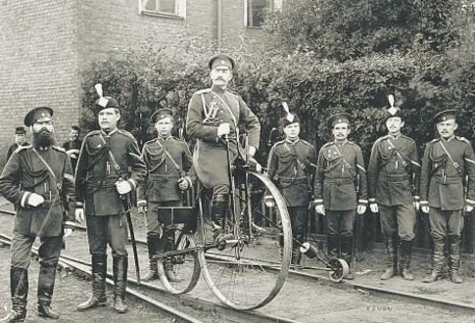

Термин "полиция" впервые применил Мельхиор фон Оссе, который примерно в 1450 году служил канцлером при курфюрсте Саксонском. Для него, как и для Николя де Ламара, опубликовавшего «Трактат о полиции» в 1750 году, это слово означало просто «общественный порядок». Первоначально значение слова «полиция» подразумевало все сферы ответственности государства и лишь в XIX веке оно было сведено к государственным функциям, связанным с борьбой с правонарушениями. Первой полицией современного типа считается Столичная полиция Лондона, основанная Робертом Пилем в 1829 году. «Девять принципов Пила» нередко цитируются. В частности, седьмой принцип гласит: «Всегда поддерживать отношения с населением, претворяя в жизнь исторические традиции, согласно которым полиция — это общество, а общество — полиция; полиция состоит из представителей населения, которые получают жалованье за то, чтобы полностью посвящать своё внимание обязанностям, возложенным на каждого гражданина, в интересах благосостояния и выживания общества». Этому примеру последовали другие страны.
России еще совсем недавно человека этой профессии называли милиционером. Милиционеры появились взамен царской полиции и жандармерии на территории, подвластной революционному командованию весной 1917 года. А само название «милиция», означающее вооружённое народное ополчение, было введено для создания кажущейся близости к простому человеку. Официальной же датой образования милицейских подразделений считается 10 ноября 1917 года, когда вышел декрет НКВД «О рабочей милиции». Изначально это были просто добровольческие отряды рабочих и крестьян, но примерно через год сформировалась государственная служба милиции.
Сегодня наша милиция вновь стала полицией, как и в большинство стран мира.

18 марта 1993 г. в МВД России подписали приказ о создании в Пензенской области отряда милиции особого назначения. Так случилось, что отряд формировался меньше месяца. Ребята подобрались физически крепкие, профессионально подготовленные, умело владеющие оружием. И в конце апреля 1993 г. бойцов отряда бросили в зону осетино-ингушского конфликта.
ОМОН был и остается гордостью полиции. Это мобильное, подготовленное для выполнения самых сложных задач подразделение, готовое пресечь любые проявления опасных преступлений: от массовых беспорядков до террористических угроз. Пензенский отряд милиции особого назначения считается одним из самых профессиональных в стране, его сотрудники и сегодня обеспечивают безопасность на Северном Кавказе. Их работа - выполнять опасные задания на территории города, включая захват и ликвидацию вооруженных преступников, а также силовое подавление массовых беспорядков. Кроме того, бойцов привлекают к обеспечению безопасности в «горячих точках». Смелости и отваги пензенским омоновцам не занимать.
Сегодня Пензенский ОМОН – это профессионалы, объединенные одной целью и единым порывом. Они имеют боевой опыт, всегда готовы выполнить приказ и прийти на помощь людям.
В состав отряда входят: командование, штаб, дежурная часть, две оперативные роты, моторизованный взвод, группа информации и документирования, инженерно-техническое отделение, отделение кадров, материальная и техническая группы, финчасть, медицинская часть и канцелярия. Время не стоит на месте. Сейчас к услугам организованной преступности любые консультанты, новейшие достижения техники и вооружения, базы спецподготовки, умения.
18 лет существования отряда доказали его эффективность в борьбе с терроризмом и вооруженными преступными группировками.
Как говорится в гимне Пензенского отряда милиции особого назначения:

Особый отряд особых ребят
Под пули идет не за ради наград.
За Пензу, за Русь, за родительский дом,
За наших любимых и за ОМОН.

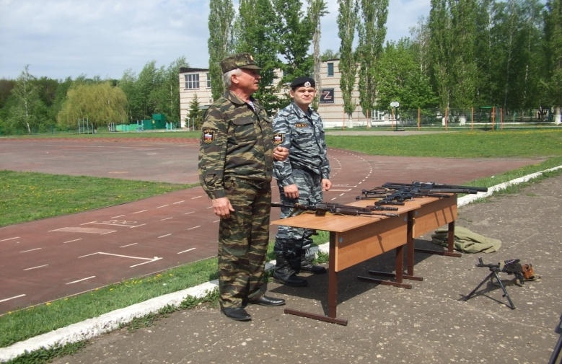
Выступление перед учащимися командира ОМОН
Анатолия Михайловича Левченко
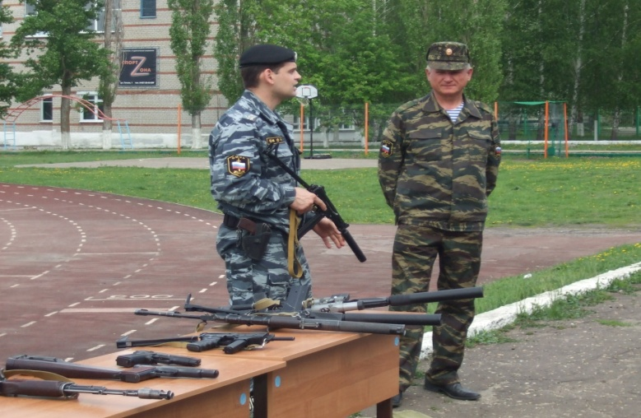
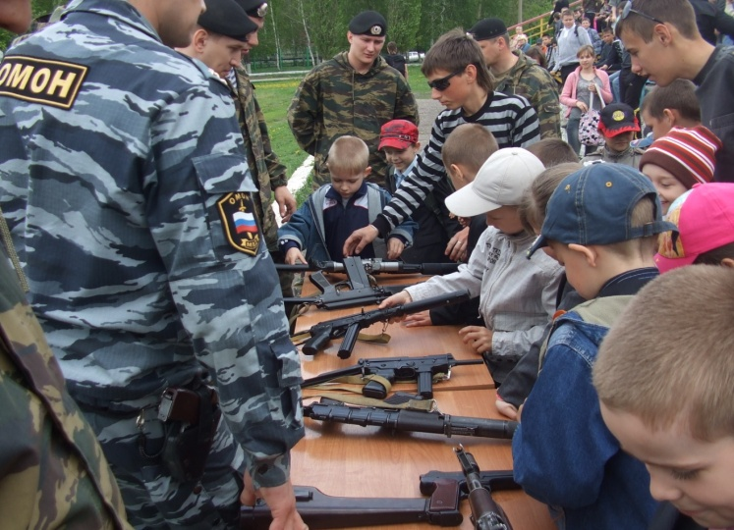
Знакомство с боевым оружием

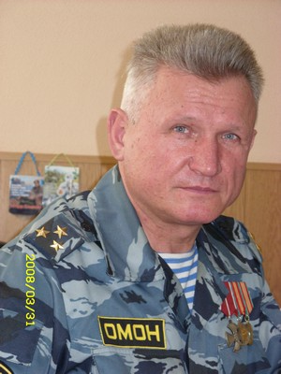
Левченко Анатолий Михайлович родился 17 августа 1949 года в селе Мошны Черкасской области. В 1965 году окончил 8 классов Мошенской средней школы. В августе этого же года переехал на постоянное место жительство в город Пензу и продолжил учёбу в школе рабочей молодёжи № 4 города Пензы. Учёбу в школе закончил в 1968 году. В 1974 году поступил, а в 1976 году закончил Пензенский завод-втуз при заводе ВЭМ, филиал Пензенского политехнического института, по специальности электронные вычислительные машины и получил квалификацию инженера-электрика. Трудовую деятельность начал в 1965 году в качестве электромонтажника на заводе ВЭМ, где работал до 1968 года. С 1968 по 1970 год проходил воинскую службу в Закавказском военном округе на должности старшины роты. В 1970 году во время срочной службы окончил курсы политработников. После демобилизации было присвоено звание младшего лейтенанта запаса. В 1971 году Анатолий Михайлович вновь поступил на работу на завод ВЭМ на должность электромонтажника. В 1976 году он был назначен на должность инженера-регулировщика радиоэлектронной аппаратуры. В 1978 году по направлению обкома комсомола Пензенской области поступил на службу в отдельный дивизион дорожного надзора ГАИ УВД Пензенской области на должность командира Дивизиона. Уже в 1984 году был назначен командиром батальона ППС города Пензы. В 1989 году батальон был сокращён, и Анатолий Михайлович был назначен заместителем начальника Первомайского ОВД города Пензы. Анатолий Михайлович увлекается стрельбой из пистолета, имеет первый спортивный разряд. 1 апреля 1993 года назначен на должность командира ОМОН.

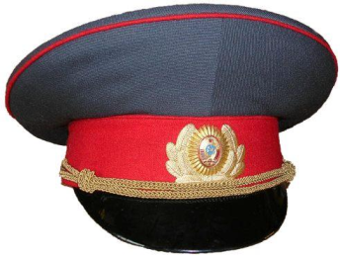
Обычный парень
Он снова там, где в дверь стучит беда,
Со злом схлестнется дерзко, без поблажек,
Подтянут, собран, весел, как всегда,
Обычный парень в форменной фуражке.
Он на посту, ему неведом страх,
Бывает сложно и бывает тяжко,
Придет на помощь с искоркой в глазах
Обычный парень в форменной фуражке.
С бандитским кланом и простым жульём,
Он вступит в схватку смело и отважно,
С простой улыбкой на лице своем,
Обычный парень в форменной фуражке.
Ребус
,,, ,
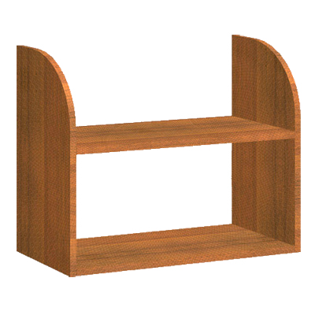 ИЯ

Пословицы
:: ПОЛИЦИЯ ПРИЗВАНА СЛЕДИТЬ ЗА ПОРЯДКОМ, — БЕСПОРЯДКИ ЕЁ НЕ ИНТЕРЕСУЮТ.
:: ДАЛЕКО ПАРЕНЬ ПОЙДЕТ, ЕСЛИ ПОЛИЦИЯ НЕ ОСТАНОВИТ.

По сути рядового полицейского всего лишь нужно обучить его полномочиям и обязанностям – остальное же можно натренировать во время самой службы. Профессиональных полицейских готовят в кадетских корпусах юстиции. Те стражи порядка, которые хотят получить звание от лейтенанта и выше, должны окончить университет внутренних дел.
Саратовский юридический институт МВД России.
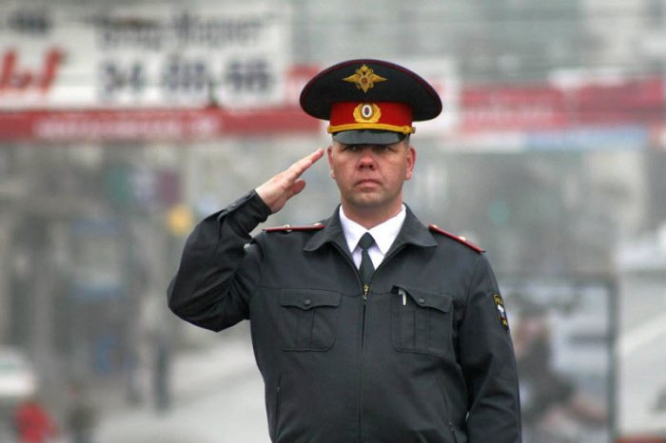
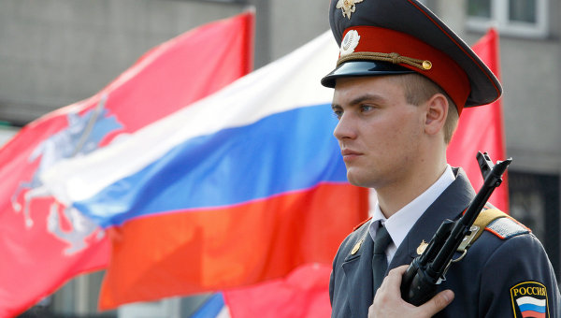

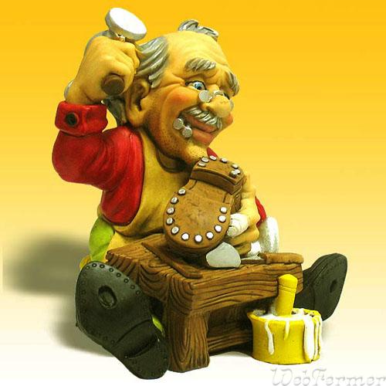
Он заботится о нашем комфорте, здоровье, удобстве. Без него мы бы не смогли буквально летать каждый день в наших любимых кроссовках, которые куплены-то были лет 5 назад. Он подарил возможность людям со слишком большим размером ноги иметь стильную, модную, современную обувь, а не ходить в комнатных тапочках, потому что в магазине не нашлось туфель «ему под стать». Он заботливый, умелый, всегда учится, повышает свое мастерство, чтобы угодить каждому, чтобы каждый чувствовал себя комфортно и удобно в любой ситуации, в любой день недели, в любое время. Ведь благодаря ему мы всегда можем надеть именно ту обувь, которая соответствует ситуации, а также нравится нам. Догадались, о ком идет речь?
Конечно же, это – сапожник. Сапожник — мастер, который заботится о вас. Мастер по ремонту обуви – палочка-выручалочка в трудную минуту.
Не спешите выбрасывать любимую пару обуви, если у нее отходит каблук, стерлась подошва, прохудился носок. Мастер по ремонту обуви всегда найдет выход. Он предложит вам такие виды работ
- установка набойки или профилактики;
- прошивка обуви;
- замена или вшивка молнии;
- растяжка обуви на полразмера;
- восстановление лаковой поверхности;
- покраска обуви;
- замена супинатора.
Ремонт обуви всегда обойдется вам дешевле, чем покупка новой пары. Так что тут выгода очевидна. К тому же, вы ведь уже привыкли к любимым босоножкам или ботинкам и вам так жалко выбрасывать их. Обувщик подарит вам возможность вновь носить любимую обувь. Он сделает все очень быстро, надежно и качественно. Вы сможете еще ни один сезон ходить в отремонтированных сапогах или босоножках.

Сапожник - это самая творческая и самая древняя профессия. Ведь обувь появилась очень давно, и ее должен был кто-то чинить. Впрочем, во времена палеолита обувщиком был каждый, ведь каждый сам себе шил обувь из шкур диких животных и иных подручных средств. Это значительно позже, с появлением деревянной обуви на Востоке появился башмачник – человек, изготавлива

ющий такую обувь. Тут же изготавливали башмаки из коры дерева и листьев пальмы, превращая их в полозья (волокна). На Руси первые умельцы делали лапти. Так что точно назвать имя первого мастера по обуви не удастся. В старину каждый был обувным умельцем.
На современном этапе обувщиками можно назвать каждого кутюрье, который предлагает свои модели обуви. Стив Мадден, Коби Леви, Кристиан Лубутен, Джейн-Мишель Казабат – вот они – современные сапожники, которые диктуют современную моду на обувь. Таких имен сотни.
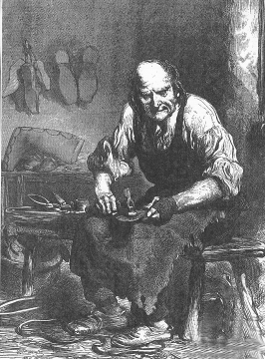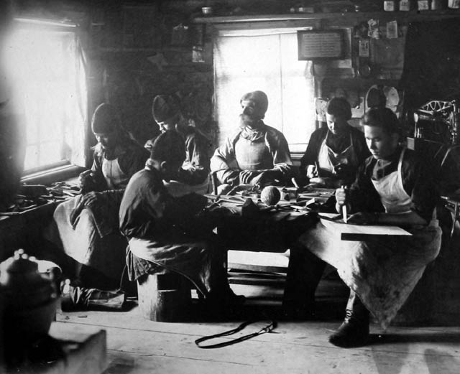
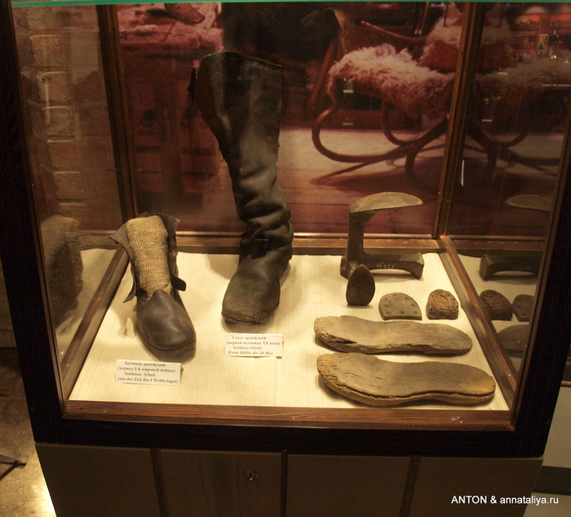

Ученики 2 – Б класса побывали в одной из мастерских по ремонту обуви. В ней трудится Нуикин Александр Николаевич. Он – настоящий мастер своего дела. Ремонтом обуви Александр Николаевич занимается с 1990 года. Он не случайно связал свою жизнь с этой профессией, ведь ещё его прадед шил барышням туфельки для балов. О своей работе Александр Николаевич говорит: «Вся работа это шить, подбивать, подшивать ботинки, сапоги, туфли. Накладывать заплаты.» Но, наблюдая за работой этого мастера, мы заметили, что это работа, не смотря на свою примитивность, творческая и интересная. Требует усидчивости, аккуратности, ответственности. Высококвалифицированный мастер по ремонту обуви должен знать общепринятые сегодня способы конструирования и технологию пошива обуви, используемые в промышленности и при индивидуальной трудовой деятельности. Он никогда не остается без работы. Ведь если не создавать обувь, так чинить всегда надо.
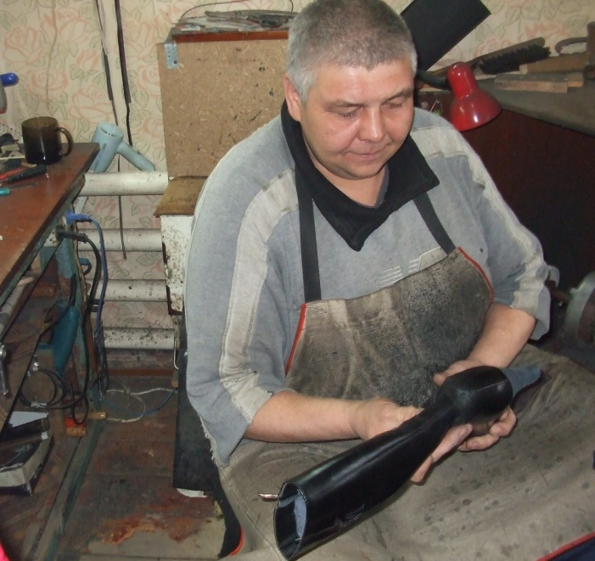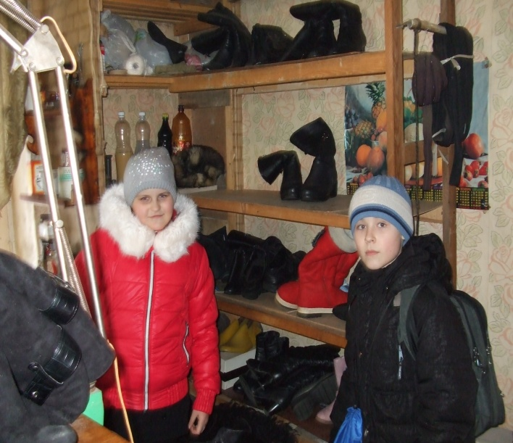

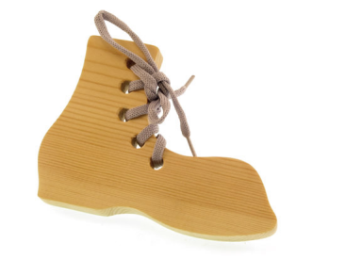

СТИХОТВОРЕНИЕ ПРО САПОЖНИКА
Мастер, мастер, помоги -
Прохудились сапоги!
Забивай покрепче гвозди -
Мы пойдем сегодня в гости!
Б. Заходер
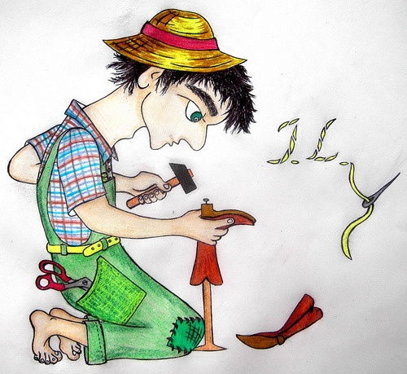
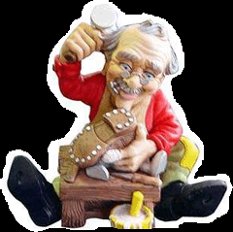
ЗАГАДКА
Чистит мастер башмаки, Прибивает каблуки.
Чинит туфли и сандалии,
Чтоб как новенькие стали.

ПОСЛОВИЦЫ И ПОГОВОРКИ
Сапожник без сапог.
Что б то был за сапожник, если б на одну колодку все сапоги шил.
Портной без порток, сапожник без сапог.
Беда, коль пироги начнёт печи сапожник, а сапоги тачать пирожник.
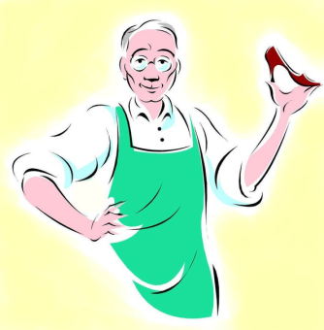

Самую простую профессию обувщика-ремонтника получить несложно, но настоящими мастерами становятся единицы. Существует множество профессиональных училищ, которые предлагают освоить данную профессию. Многие учащиеся довольно скоро начинают зарабатывать неплохие деньги. В процессе обучения ученики осваивают теорию и, что самое главное, практику, так как при училищах есть специальные мастерские. После окончания обучения выпускники стажируются в обувных компаниях.
Если говорить об индивидуальном пошиве, то здесь от обувщика требуется совершенно иной уровень мастерства. Для этого может понадобиться и высшее образование, которое можно получить в одном из институтов легкой промышленности.
В наши дни модную и красивую обувь делают на фабриках, где много больших и сложных машин. Современный сапожник должен хорошо знать устройство таких машин и уметь управлять ими. Поэтому он уже не просто сапожник, а - инженер. Если ты уже умеешь читать, то, гуляя по улице, читал разные вывески. Если ты видел вывеску, на которой большими буквами написано «Ремонт обуви», знай, что именно там и скрываются настоящие сапожники.
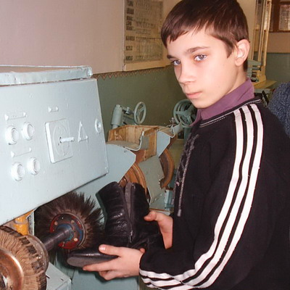
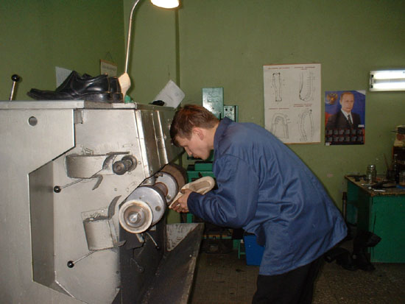

Это одна из самых давно известных и уважаемых профессий. Работа парикмахера - это работа с каждым человеком в отдельности, требующая учета его характера, индивидуальности и вкуса. Творческий процесс создания причесок и стрижек находится в близком родстве с творчеством в любом другом виде человеческой деятельности. Труд по выполнению причесок и стрижек по сути своей ближе всего к искусству скульптора. Прическа - это та же скульптура и она способствует созданию его художественного образа. Для того, чтобы быть хорошим парикмахером, недостаточно только изучить технологическую сторону выполняемых работ овладеть необходимыми навыками, нужно развивать в себе эстетические чувства и мыслить художественными образами, знать законы сочетания стилей и цвета в одежде и прическе.
Если парикмахер добивается сочетания прически с внешностью, стилевым назначением, одеждой и макияжем, только тогда он может считать свою работу совершенной. Профессия парикмахер замечательна тем, что мастер, выполняя свою работу с душой, дарит радость не только людям, но и сам получает от своей работы огромное удовольствие. Красота, как известно, спасет мир, а хороший парикмахер всегда будет дарить людям только красоту и свое неповторимое искусство!
Роль парикмахера в создании общей гармонии линий с учетом индивидуальности клиента является подчас решающим. Каждый человек прибегает к помощи парикмахера в надежде на то, что он на основе своих знаний и требований современной моды, профессионального опыта и личного вкуса создаст изящную прическу. Именно поэтому профессия парикмахера должны выбирать люди с творческой натурой и достаточно развитым эстетическим вкусом.

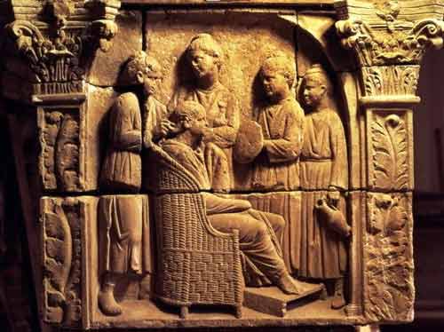
Ухаживать за волосами люди стали с самого зарождения жизни на Земле. Первые парикмахерские опыты носили характер даже не практический, как то – создание прически, а был связан с суевериями. В древние времена на Востоке считалось, да и сейчас считается, что волосы олицетворяют некую связь с высшими силами. Иногда требовалось изгнать дьявола или наоборот, привлечь к человеку добрых духов, тогда непременно звали на помощь человека, который владел навыками работы с волосами, а именно, состригание, бритье, обжигание концов. Так что парикмахер даже в самом примитивном племени был важнейшим человеком.
Более серьезно парикмахерское искусство пустило корни в разных государствах, но наиболее ярко это было выражено в Египте, Древней Греции, Римской Империи. В Древней Греции парикмахерское дело было более цивилизованным, там уже существовали своеобразные парикмахерские, где вели прием клиентов, а сами древние мастера дела были высокоуважаемыми людьми. Греческие парикмахеры могли создавать разнообразные прически, в зависимости от типа лица клиента, стригли, закручивали и окрашивали волосы отварами растений. Люди приходили в древние салоны не только чтобы сделать прическу, но и обсудить последние новости. Римляне были самыми активными посетителями парикмахерских салонов. Римские мастера уделяли работе много часов: они мыли волосы целебными составами, укладывали их клейкими веществами, ополаскивали, лечили. В Римских салонах красоты каждый посетитель мог сделать прическу, окрасить волосы специальной редкой мазью и даже сделать маникюр. Если дама принадлежала к высшему обществу, у нее обязательно был свой парикмахер.
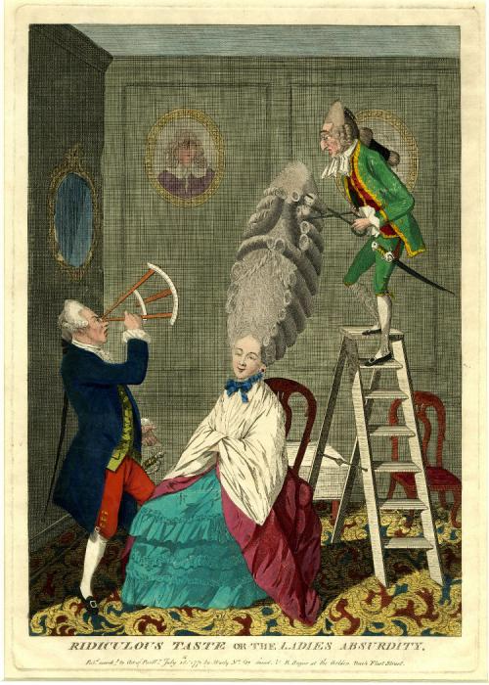
К концу XVIII века парикмахерское дело пришло в упадок и спасло профессию только появление париков, мода на которые стремительно захватила европейских жителей, и в основном, конечно, королевских особ. Цирюльники тогда придумывали сложней-шие прически, креп-леные на каркасах. Но тем не менее, профессия перестала быть чем то достойным и звание парикмахера было скорее постыд-ным, нежели гордым. В России в то время копировали западную моду, и знатные дамы уговаривали кавалеров «выписать» для них куафера чтоб создать прическу к балу. Местные же парикмахеры не будучи прикрепленными к какому-то салону (которых было мало), ходили по улицам и зазывали народ. Их появление всегда сопровождалось весельем, шутками, мастера сочиняли специальные присказки, чтобы привлечь публику и это им удавалось. Такие бродячие цирюльники считались хорошими мастерами и через какое-то время их приглашали на дом или даже на работу в дорогие салоны красоты. В конце XIX века их успех пошел на убыль, потому что для парикмахеров началась новая эпоха.
В 70-х годах прошлого века появляется понятие модельной стрижки, в укладках используются накладные волосы, стрижки и укладки делаются теперь и на перманентную завивку.
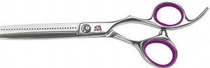

Дайте ножницы, расчёску,
Он вам сделает причёску.
Парикмахер непременно
Подстрижёт вас современно.
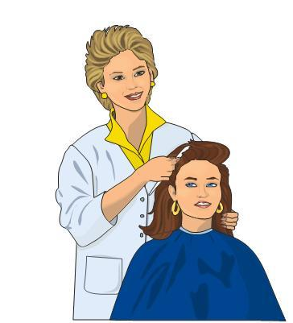
В этот чистый светлый зал,
С чувством радости всегда
Ходит стар и ходит мал,
Так пойду и я туда.
Если слишком я оброс,
В кресло я усядусь смело,
Мне ведь стрижку для волос
Мастер сделает умело.
Молча в зеркало гляжу:
Быстро ножницы летают,
Я за мастером слежу,
Как причёску он меняет.
С аккуратной головой
(Мастер очень постарался)
Возвращаюсь я домой.
Как же мастер этот звался?

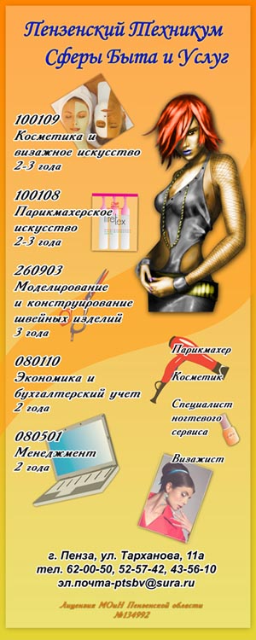
Для того чтобы стать хорошим парикмахером нужно чувствовать желания клиентов, уметь найти с ними общий язык, быть в курсе всех модных веяний, обладать специальными знаниями, опытом и навыками. Пожалуй, парикмахер — это одна из немногих профессий, в которых недостаточно одного обучения — необходимо иметь некий талант, позволяющий создать гармонию причёски клиента с его общим обликом, и смелость, которая позволит воплотить авторский замысел.
В наше время стать парикмахером возможно при окончании соответствующих курсов или специализированных школ для парикмахеров. Как правило, базовое обучение длится не больше года, а его стоимость невелика. К поступающим не предъявляют каких-либо особых требований, поэтому стать парикмахером можно почти в любом возрасте. Но самое сложное - стать Мастером. Но пройдя путь от рядового парикмахера до настоящего Мастера, можно добиться стабильной работы, богатства, и даже известности.

Ученик 10 класса нашей школы Сергей Ячин рассказал нам как ухаживать за волосами и показал несколько вариантов причёсок, с которыми можно ходить в школу.
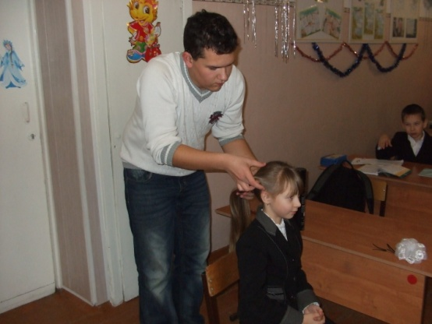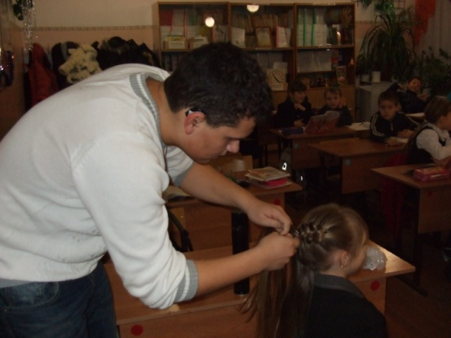
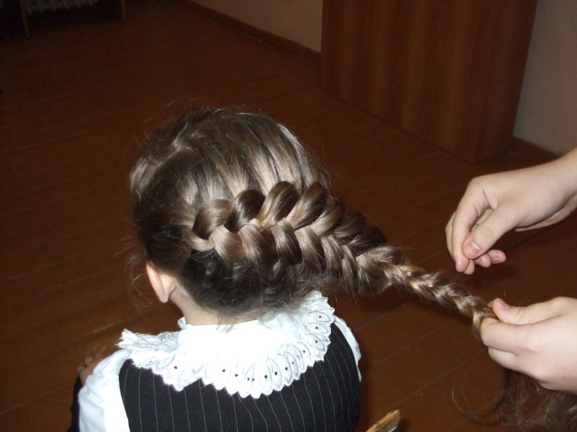

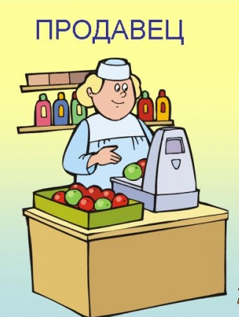
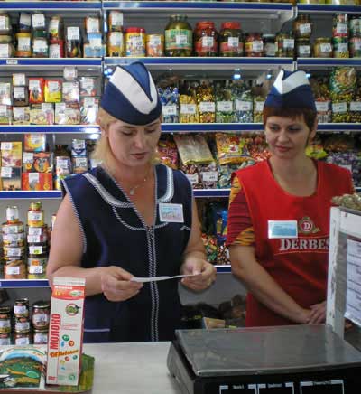
Профессия продавца появилась в те давние времена, когда возникла необходимость обмена товарами между родами и племенами. По мере развития общества, совершенствовалась и организация процесса купли-продажи товаров. Именно поэтому в настоящее время возникло много различных специализаций профессии продавец. Это и продавец продовольственных товаров, промышленных товаров, и продавец консультант, и продавец кассир и множество других.
В небольшом магазине все функции по взаимодействию с покупателями, подбору товара, его продаже выполняет один человек. Здесь профессия продавца включает в себя почти все возникшие в современной торговле специальности. Другое дело торговля в большом супермаркете. Обилие товаров, большой поток покупателей, необходимость быстрых денежных расчетов с ними привели к разделению обязанностей между работниками и возникновению узкоспециализированных профессий, в названии которых осталось слово продавец. Такое обобщенное название большого количества людей, работающих в торговых точках от маленького частного магазинчика до огромного торгового центра, создает востребованность профессии продавца любой специализации. В маленьких торговых точках человеку, работающему на должности продавца товаров, приходится выполнять функции консультанта и кассира. Небольшое количество покупателей позволяет совмещать все эти действия в обязанностях продавца. Большинство работников торговли, так или иначе представляющих профессию продавца разной специализации, это женщины. Только в фирменных магазинах компьютерной техники, автосалонах, отделах торговых центров, в которых торгуют электроникой, инструментами, строительными материалами преимущество за мужчинами консультантами. По мере развития технологий продукции, предлагаемой современным потребителям, количество мужчин, имеющих профессию продавца, будет возрастать. Среди руководителей торговых организаций, менеджеров продаж их уже не меньше, чем женщин. Такое гармоничное соотношение представителей противоположных полов в профессии способствует ее популярности. День продавца, День торговли становится профессиональным праздником, который перестает быть преимущественно женским. В современных торговых центрах используются служащие, имеющие должность контролер-кассир. Он отвечает за своевременное получение товара со склада, оформление удобной для покупателей выкладки товаров на витринах, осуществляет контроль над полноценностью представленного ассортимента продукции. Контролер изучает наличие спроса покупателей на имеющийся в продаже товар. При необходимости контролер-кассир может наладить работу кассовых аппаратов. Круг обязанностей такого человека довольно широк и цель его деятельности состоит в регулировании качества и быстроты обслуживания покупателей. Человек, работающий в торговле и постоянно участвующий в общении с покупателями должен быть коммуникабельным, вежливым с людьми при любых обстоятельствах. Терпение, выдержка, устойчивость к стрессам – качества, необходимые персоналу магазинов при возникновении конфликтных ситуаций. Даже работник, обладающий хорошими профессиональными навыками в обращении с техническим оборудованием, знаниями о правилах выкладки товаров и т.п., не сможет долго работать в торговле, если не выработает в себе умение общаться с покупателями в любой ситуации, сохраняя вежливость и самообладание.

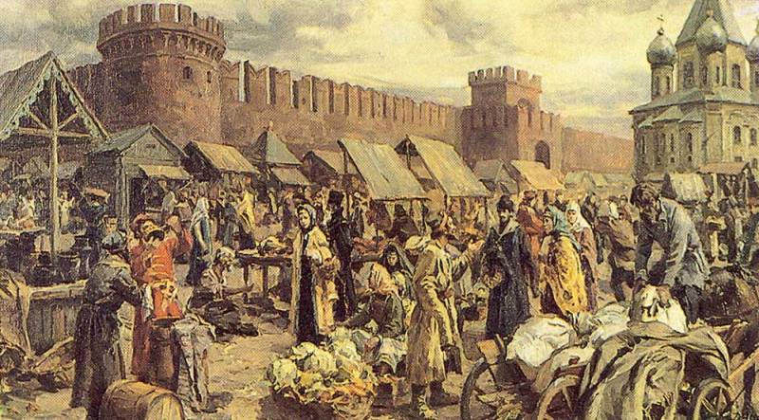
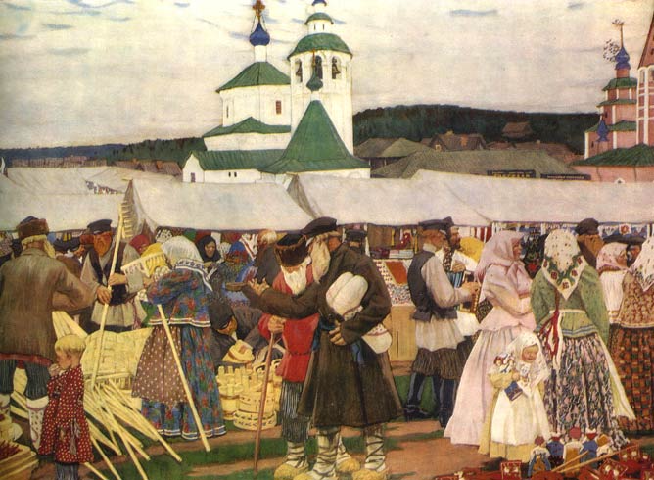
Торговое ремесло - одно из древнейших занятий человека. Оно появилось тогда, когда были придуманы первые деньги, и людям необходимо было обменять товар на товар или товар на деньги. Однако слово "продавец" пришло в наш обиход лишь в конце XIX века, когда в России стали появляться крупные торговые предприятия и универмаги. До этого люди, занимавшиеся торговлей, назывались по-разному. Долгое время центральной фигурой в торговле оставался купец. Он разъезжал по городам, продавал, покупал, перепродавал. Другой видной фигурой в русской торговле после купца был прасол - скупщик. Он ездил по деревням и скупал сельские продукты, скот, рыбу, а затем формировал из них партии и выгодно перепродавал более крупным торговцам. Наряду с прасолами на российском рынке действовала многочисленная группа мелких торговцев (офеней, ходебщиков, коробейников, щепетильников), занимающихся развозом промышленных изделий. Историю развития торговли легко проследить по дошедшим до нас архитектурным памятникам - гостиным дворам (например, в Москве на Варварке). Другой вид торговых зданий - торговые ряды. Особенно шумно и многолюдно было в торговых рядах во время ярмарок. Мало кто не слышал о Нижегородской, Сорочинской, Харьковской ярмарках. В 1575-1610 годах в России вышла первая "Торговая книга", содержащая сведения товароведческого характера. В 1810 году была создана первая в России московская практическая академия коммерческих наук. В 1962 году в Лейпциге были приняты общие принципы классификации промышленной и сельскохозяйственной продукции.

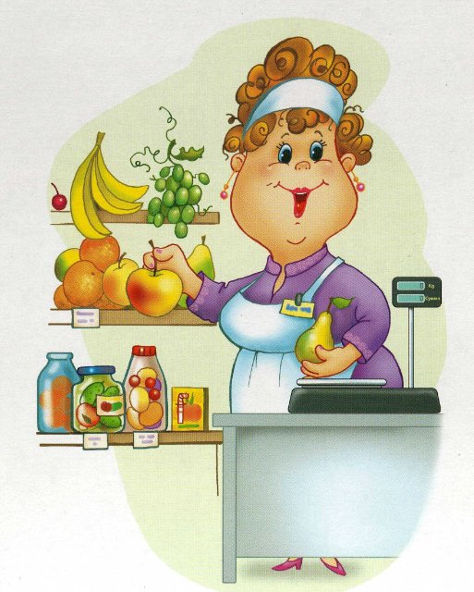
В магазине, на базаре
И в буфете, наконец,
Всюду, где бы ни бывали,
Вас встречает продавец.
Он продаст кефир старушке
И свисток озорнику,
Ленту яркую девчушке
И ватрушку толстяку.
Удочку для дяди Пети,
А для тети Веры — брошь.
Так всегда любезно встретит
Без покупки не уйдешь,
Математику он знает
Ну, конечно же, на пять —
Деньги быстро сосчитает,
Чтобы сдачу верно дать.
Покупатели толпою
Целый день к нему идут
Очень нужен нам с тобою
Продавца нелегкий труд!
Н.Кнушевицкая

В магазине папа с Настей Нам даёт товар и чек
Покупают к чаю сласти. Не философ, не мудрец
Шоколадный торт "Причуда" И не суперчеловек,
Очень любит тётя Люда. А обычный …(продавец)
Три эклера, пять колец
Завернул им … (продавец)

:: ПОКУПАТЕЛЬ ДОМА ХВАЛИТ, А ПРОДАВЕЦ В МАГАЗИНЕ.
:: ПРОДАВЕЦ ЧТО СТРЕЛЕЦ: ОПЛОШНОГО ЖДЕТ.
:: ХОРОШ ПРОДАВЕЦ: КОПЕЙКУ В ЯЩИК, ДА ПЯТАК ЗА САПОГ.
:: КАКОВ КУПЕЦ (ТЕ ПОКУПАТЕЛЬ), ТАКОВ И ПРОДАВЕЦ.

, , , , И = А , ,
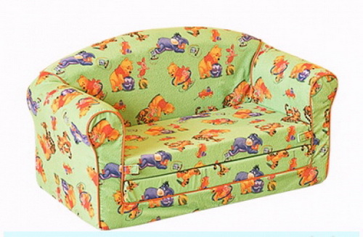 ЕЦ
(продавец)

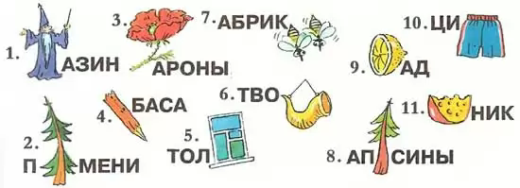
(1. Магазин, 2. пельмени, 3. макароны, 4. колбаса, 5. толокно, 6. творог, 7. абрикосы, 8. апельсины, 9. лимонад, 10. цитрусы, 11. Сырник.)

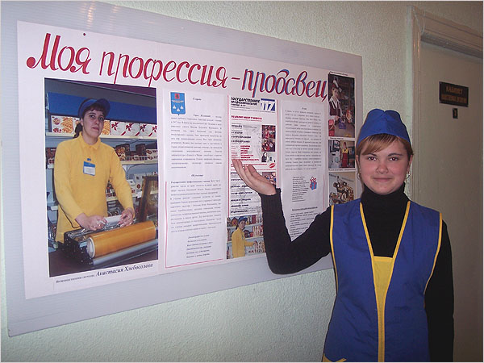
Профессию продавца можно получить в торговых колледжах. Высшее образование работодатель может потребовать только в том случае, когда это необходимо для проведения консультаций по продаже сложного технического товара. В небольшие магазины хозяева часто принимают на работу людей и вовсе без образования. Навыки, необходимые для успешного выполнения обязанностей продавца вырабатываются постепенно, если рядом есть опытный коллега. Как минимум надо будет научиться пользоваться контрольно-кассовым аппаратом, изучить ассортимент продаваемых товаров, знать их назначение, уметь определять производителей и сроки использования по маркировке на упаковке. Честность и вежливость с покупателями также являются необходимыми составляющими работы продавца в любой торговой точке.
Чтобы получить профессию продавца-консультанта необходимо иметь хорошие знания по устройству, качественным характеристикам, производителям предлагаемого для продажи товара. Желательны и начальные знания психологии общения с покупателем, позволяющие вызвать мотивацию на покупку после проведенной консультации. В сетевых магазинах для подготовки консультантов проводятся тренинги.
Предприятий торговли становится все больше. Особенно разрастаются большие торговые центры.
Для работы в маленьком магазине от работника торговли требуются минимальные знания и навыки. В большом супермаркете, отделе сетевой продажи бытовой техники и электроники требования на порядок выше. Зато и перспективы карьерного роста в таких торговых предприятиях достаточно заманчивы. Активный, обучаемый молодой человек может, начав с продавца-консультанта, стать менеджером по продажам, начальником отдела, а то и директором магазина.
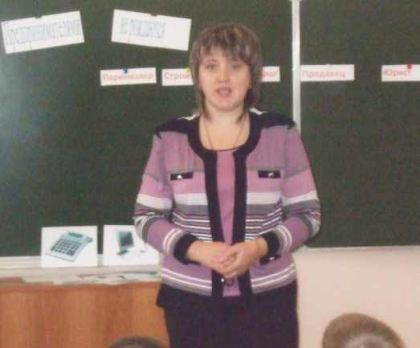

Ильина Наталья Анатольевна – достаточно успешный предприниматель в сфере малого бизнеса в Сердобском районе.
В 2004 году Наталья Анатольевна закончила Уссурийскую сельскохозяйственную академию по специальности «Экономика и управление предприятием». В том же году переехали с семьёй жить в город Сердобск. С работой в Сердобске была большая проблема. Обучение в академии подтолкнуло её на открытие своего дела. Стали рассматривать варианты предполагаемой деятельности. Остановились на открытии продовольственного магазина в посёлке Октябрьский. После регистрации в налоговой инспекции по Сердобскому району и получения свидетельства на вид деятельности начались трудовые будни без выходных и отдыха.
Наталья Анатольевна заключила договора на получение продукции с ОАО «Сердобский хлебокомбинат», ОАО «Мечта», ООО «Фермер-Плодородие», ОАО «Горпищекомбинат». Каждое раннее утро Наталья Анатольевна садится за руль своего автомобиля и едет за хлебом и молоком, чтобы к открытию магазина привести покупателям горячий хлеб и свежую молочную продукцию. В магазине Ильиных всегда многолюдно. Жители окрестных домов с удовольствием приобретают продукты питания в их магазине. А когда покупатели довольны товаром, значит есть прибыль и доход. И вот Наталья Анатольевна открыла ещё один магазин в посёлке Зелёный Дол. Она всегда рада выполнить любую просьбу своих покупателей, привезти нужный товар.
